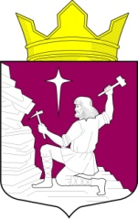

Российская Федерация

Республика Карелия

Лоухский муниципальный район

Администрация Малиновараккского сельского поселения

ПОСТАНОВЛЕНИЕ № 15

п. Малиновая Варакка «28» июля 2025 года

«О признании утратившим силу Постановления
Администрации Малиновараккского сельского
поселения от 11.09.2024 г. № 12 «Об утверждении Положения о территориальном общественном самоуправлении
в Малиновараккском сельском поселении»

В целях устранения правовых коллизий, Администрация Малиновараккского сельского поселения

ПОСТАНОВЛЯЕТ:

- Постановление Администрации Малиновараккского сельского поселения от 11.09.2024 г. № 12 «Об утверждении Положения о территориальном общественном самоуправлении в Малиновараккском сельском поселении» признать утратившим силу.
2. Контроль за исполнением настоящего Постановления оставляю за собой.

Глава
Малиновараккского
сельского поселения В.Я. Сидорко

